Туристический маршрут по селу Обвал «Люблю тебя, мой край родной!»

Посмотрите на географическую карту России. Просторы ее необозримы. На карте мелкого масштаба обозначена лишь мизерная часть ее населенных пунктов. Только, примерно, на подобной карте можно показать место, где расположена наша малая родина – село Обвал. Обвал и ее история – неотъемлемая часть общей истории России. Она, как и десятки тысяч других ее сел, кормила Россию хлебом, защищала ее на полях сражений многих войн, и многие сотни воинов не вернулись в свое родное село. Вместе со всей Россией переживал Обвал времена лихолетья. История ее богата и событиями и людьми.
Вся территория плодородных земель от Чернышева до Тамалы принадлежала графу Уварову. В связи с растянутостью территории граф решил образовать населенный пункт по дороге от Поима в Тамалу, на побережье реки Сюверни. Территория будущего Обвала – это широкая бескрайняя степь с почвой тучных черноземцев. Левый берег Сюверни ниже и был сильно заболочен, а правый приподнятый. Поэтому и произошло название населенного пункта – Обвал.
Смотришь с правого берега, село как бы провалено. Это чисто географическое название.
. Еще до Агапова граф Уваров построил церковь с целью закабаления крестьян, повинования их своим хозяевам. Из Кирсанова и Тамалы были привезены специалисты для кладки кирпичей и отделочных работ. Кирпич делали из местного природного материала: песка, глины. Материал для постройки крестьянам возили на лошадях. Строительство велось в 1820 – 1825 годах.
Позже Обвал стал волостью. В 1905-1907 годах здесь построили красивое деревянное здание в центре Обвала – волостное правление, которое потом занимала начальная школа.
В 1930 году образовался колхоз «Буксир», во главе которого был избран Влазин из Чембара. В 1931 году образовался другой колхоз «Якорь», вскоре переименованный в «Киров» во главе с Макаровым. В 1933 году присоединены к этим колхозам поселки Невежкино и Липовка. В Обвале был и сельский Совет во главе первого председателя Шалимова из Чембара.
Два маленьких колхоза существовали в Обвале на протяжении многих лет. Только в 1950 году произошло объединение колхозов «Буксир» и «Киров» в один колхоз имени Куйбышева, с первым председателем Денисовым Иваном Ивановичем. Поселки Невежкино, Липовку отсоединили, объединив в другой колхоз «Парижская коммуна».
В 1954 году колхоз имени Куйбышева объединили с колхозом «Идея Ленина» (Каменка) с председателем колхоза Носовым Николаем Васильевичем. В 1966 году колхоз «Идея Ленина» поделен на два колхоза: «Идея Ленина» и имени XXIII-съезда КПСС. Колхоз XXIII-съезда КПСС возглавил Караяков Закир Закирович.
С 1968 года председателем был избран Истомин Владимир Степанович. Хозяйство возглавлял он 28 лет.
В 1992 году колхоз XXIII-съезда КПСС был переименован в акционерное общество «Нива»,которое возглавлял Сергеев В.Д
На территории Обвала есть почтовое отделение, магазины продовольственных и промышленных товаров. Восстановлен Храм Богоявления.

В преддверии больших праздников в 2020 году: Пасхи и 75 годовщины Великой Победы в селе Обвал состоялась благотворительная акция "Сад памяти". Индивидуальные предприниматели: Молин А.А., Молин В.А., Лапаев А.А., Копачев Е.А., Макаров А.А., Бобков Ю. Н., в том числе молодежь и неравнодушные жители села, проявили активную сознательность для улучшения жизнедеятельности села, посадив яблони, груши и хвойные деревья возле церкви. Теперь одной достопримечательностью в Обвале стало больше! Ну а сад будет радовать прихожан и гостей, благодаря добрым и отзывчивым людям нашего села
В с.Обвал имеется 6 фермерских хозяйств.
Весной 2014 года открыт филиал Юго-Восточной агрогруппы, занимающийся сельскохозяйственным производством.

Обвал и ее история – неотъемлемая часть общей истории России. Мы должны знать историю и культуру своих предков, сохранять память и быть благодарными им, так как опыт предков может оказаться единственной путеводной нитью в будущее.

Вашему вниманию предлагаем туристический маршрут с.Обвал
Школьный
музей

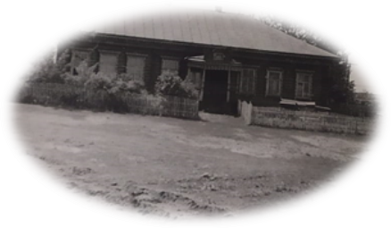
Бывшая начальная школа

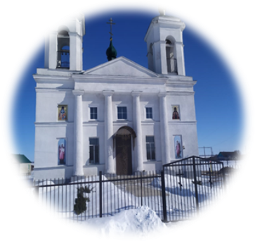
Храм Богоявления
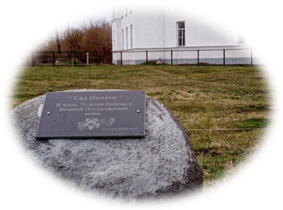
ЮВАГ
Сад Памяти

